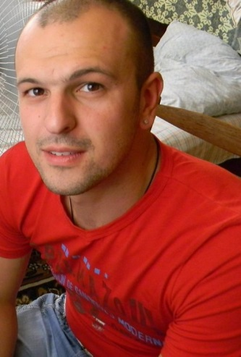**Безух Анатолий Анатольевич**

**Дата рождения: 06.05.1986**

**Место проживания: г. Киев**

**Телефон: (095) 308-38-15**

**(093) 431-90-42**

**E-mail :** [anatolijbezuh@gmail.com](http://vk.com/write?email=anatolijbezuh@gmail.com)

**Цель:** Получить интересную, достойно оплачеваемую должность, с возможностью карьерного роста

**Образование:**

**Уровень образования** Высшее неоконченное (бакалавр)

**Название учебного** Ирпенский экономический колледж.

**заведения**  «Бухгалтерский учет и аудит»

**Период обучения** 2004-2007

**Специальность**  Учет и аудит

**Опыт работы:**

**март 2010- март 2014** - фитнес- клуб «Спорт Лайф», оператор видеонаблюдения

**14.04.2008-16.04.2009г.г.-**  служил в армии

**01.07.2006-31.03.2008г.г.**- ООО «Пассат-Сервис» ,

Сервис- инженер IT.

**21.07.2005-02.06.2006.г.г.-** ДСВКЛП

«Чернобыльлес», лесник

**18.01.2005-21.06.2005г.г.** – Полеский «Лесхоз», мастер

деревообрабатывающего участка.

**Профессиональные навыки и знания:**

* Установка, переустановка Windows
* Установка дополнительных программ, дефрагментация дисков
* Устранение дополнительных проблем
* Профилактика ноутбуков(чистка ноутбуков,замена термопасты и смазка кульверов)
* Ремонт ноутбуков и системных блоков
* Монтаж и организация СКС
* Опытный пользователь ПК, знание MS Office, работа с Интернетом
* Работа с клиентами

**Деловые качества:**

Организованность, коммуникабельность, умение убеждать, стрессоустойчивость, работа в команде, легкообучаемость.

**Личные качества:**

Интеллигентность, трудолюбие, отзывчивость, добросовестность, доброжелательность.